|  |  |
| --- | --- |
|  | УТВЕРЖДАЮ  Должность  _____________ ФИО  “ ” _________ 2018 г. |

ОТЧЁТ

О НАУЧНО-ИССЛЕДОВАТЕЛЬСКОЙ РАБОТЕ

«Реконструкция 3D модели поверхности   
микроскопического объекта по серии изображений»

(«Get3DModel»)

|  |  |
| --- | --- |
| Научный руководитель,  кандидат технических наук, доцент | Старостин Н.В. |
| Научный руководитель,  доктор физико-математических наук, доцент | Афраймович Л.Г. |

Нижний Новгород, 2018

#### СПИСОК ИСПОЛНИТЕЛЕЙ

|  |  |  |
| --- | --- | --- |
| Руководитель НИР,  кандидат технических наук, доцент  доктор физико-математических наук, доцент |  | Старостин Н.В.  Афраймович Л.Г. |
| Ответственный исполнитель НИР |  | Кукушкина Д.М. |
| Исполнители |  | Бабушкина Л.А.  Губарев С.Ю.  Кудимов М.М.  Кукушкина Д.М.  Куликов А.П.  Ушакова Е.А.  Шаталина К.С. |
|  |  |  |
|  |  |  |
|  |  |  |

#### РЕФЕРАТ

Отчет вставьте кол-во стр., вставьте кол-во илл., вставьте кол-во табл., вставьте кол-во прил., вставьте кол-во источников.

КЛЮЧЕВЫЕ СЛОВА: модель, 3D изображение, поверхность, объект, автоматизация, микросъемка, оптическая система, фокус, глубина резкости, высота, градиент, тестовый базис, эталон, Get3DModel.

Настоящий отчет обобщает и систематизирует данные, полученные в результате исследований по теме: «Реконструкция 3D модели поверхности   
микроскопического объекта по серии изображений» ( «Get3DModel»).

Основанием для выполнения работы явился решение заказчика

Заказчик: Афраймович Лев Григорьевич

Объектом исследования и автоматизации является процесс реконструирования 3D модели поверхности непрозрачного объекта, полученного микросъемкой с малой глубиной резкости на разной высоте.

Целью научно-исследовательской работы является обеспечение решения задач построения 3D модели поверхности непрозрачного объекта.

Метод или методология проведения работы

Результаты работы

Основные конструктивные, технологические и технико-эксплуатационные характеристики

Степень внедрения

Рекомендации по внедрению или итоги внедрения результатов нир

Область применения

Экономическая эффективность или значимость работы

Прогнозные предположения о развитии объекта исследования

#### СОДЕРЖАНИЕ

СПИСОК ИСПОЛНИТЕЛЕЙ 2

РЕФЕРАТ 3

СОДЕРЖАНИЕ 4

ОПРЕДЕЛЕНИЯ 6

ОБОЗНАЧЕНИЯ И СОКРАЩЕНИЯ 7

1 Предметная область 8

2 Формализация задачи 9

2.1 Входные и выходные данные 9

2.2 Математическая модель 10

3 Описание подхода к решению 13

3.1 Базовый алгоритм 13

3.2 Алгоритм приложения «Get3DModel» 14

4 Аспекты программной реализации 15

4.1 Высокоуровневый дизайн программы (High-LevelDesign) 15

4.2 Внешние API (Low-LevelDesign) 18

4.3 Аспекты реализации 18

5 Экспериментальные данные 19

5.1 Тестовый базис 19

5.2 Схема оценки выходных данных 21

5.2 Система тестирования 24

5.3 Методика тестирования и результаты 24

6 Перспективы и заключение о текущем состоянии 25

СПИСОК ИСПОЛЬЗОВАННЫХ ИСТОЧНИКОВ 26

ПРИЛОЖЕНИЕ 1 27

НОРМАТИВНЫЕ ССЫЛКИ

В настоящем отчете о НИР использованы ссылки на следующие стандарты:

ГОСТ 7.32-2001 «Отчёт о научно-исследовательской работе. Структура и правила оформления»

#### ОПРЕДЕЛЕНИЯ

В настоящем отчете о НИР применяют следующие термины с соответствующими определениями:

3D изображение – изображение, полученное путем моделирования объемных объектов в трехмерном пространстве.

Градиент -  вектор, своим направлением указывающий направление наибольшего возрастания некоторой величины, значение которой меняется от одной точки пространства к другой (скалярного поля), а по величине (модулю) равный скорости роста этой величины в этом направлении.

Формат OBJ - это простой формат данных, который содержит только 3D геометрию, а именно, позицию каждой вершины, связь [координат](https://ru.wikipedia.org/wiki/%D0%9A%D0%BE%D0%BE%D1%80%D0%B4%D0%B8%D0%BD%D0%B0%D1%82%D1%8B) [текстуры](https://ru.wikipedia.org/wiki/%D0%A2%D0%B5%D0%BA%D1%81%D1%82%D1%83%D1%80%D0%B0_(%D1%82%D1%80%D1%91%D1%85%D0%BC%D0%B5%D1%80%D0%BD%D0%B0%D1%8F_%D0%B3%D1%80%D0%B0%D1%84%D0%B8%D0%BA%D0%B0)) с вершиной, нормаль для каждой вершины, а также параметры, которые создают полигоны.

Формат PNG -  [растровый](https://ru.wikipedia.org/wiki/%D0%A0%D0%B0%D1%81%D1%82%D1%80%D0%BE%D0%B2%D0%B0%D1%8F_%D0%B3%D1%80%D0%B0%D1%84%D0%B8%D0%BA%D0%B0) формат хранения графической информации.

#### ОБОЗНАЧЕНИЯ И СОКРАЩЕНИЯ

|  |  |
| --- | --- |
| НИР | Научно исследовательская работа |
| ПО | Программное обеспечение |
| ПЭВМ | Персональная электронно-вычислительная машина |
| ОС | Операционная система |
| ПМИ | Программа и методика испытаний |

#### 1 Предметная область

Задача построения 3D поверхности встречается в самых разных отраслях деятельности человека: аэрокосмическая, автомобильная, инструментальная промышленность, медицинская техника и фармацевтика, механическая обработка и т.д.

Для выполнения ряда задач необходимо построение 3D поверхности непрозрачного объекта и существует несколько путей решения: приобретение дорогостоящего оборудования, где порядок коммерческого решения, основанного на техническом зрении, около 100K$, или же разработка ПО, которое, используя обобщенные параметры оптической системы и изображения, получит высоты объекта, по которым можно будет построить 3D модель, и стоимость такого решения будет в разы меньше.

Объектом изучения и автоматизации является процесс реконструирования 3D модели поверхности непрозрачного объекта, полученного микросъемкой с малой глубиной резкости на разной высоте. Предлагается ПО «Get3DModel», которое должно обеспечивать решение задач построения 3D модели поверхности непрозрачного объекта. А результатами решения будут координаты точек, записанных в файле форма OBJ и восстановленное изображение объекта с высокой глубиной резкости – файл формата PNG.

#### 2 Формализация задачи

#### 2.1 Входные и выходные данные

В качестве входных параметров мы имеем[1]:

1. параметры оптической системы, при помощи которой были получены изображения поверхности микроскопического объекта (фокусное расстояние, наблюдаемая ширина в фокусе, коэффициент для вычисления абсолютной высоты фокуса). Формат файла: файл формата .camera, имя файла – [“имя проекта”.camera], файл содержит следующие значения:

* фокусное расстояние (f=”значение параметра”)
* наблюдаемая ширина в фокусе (w=”значение параметра”)
* коэффициент для вычисления абсолютной высоты фокуса (k=”значение параметра”), по умолчанию k=1.

1. набор изображений одинакового размера, полученный микросъемкой одного и того же объекта с разной высоты. Изображения должны содержаться в виде файлов типа PNG. Имя файлов должны быть в следующем формате: [“имя проекта”_”относительная высота на которой было сделано изображение”.png]. Предельно допустимые размеры входных изображений от 4*4 пикселей до 4K (4096*3072 пикселя).

Входные данные должны содержаться в заданной системе директории при запуске.

ПО «Get3DModel» должно формировать следующие выходные данные[1]:

1. Файл формата OBJ, который будет содержать трехмерные координаты точек, записанные в стандартном формате. Имя файла: [3DModel.obj]
2. Файл формата PNG которое содержит восстановленное изображение объекта с высокой глубиной резкости. Имя файла: [sharpImage.png]

Выходные данные должны сохраняться в заданную системе директорию при запуске.

#### 2.2 Математическая модель

Есть серия изображений поверхности объекта с малой глубиной резкости. Изображения получены микросъемкой одного и того же объекта на разной высоте. Также имеется информация об оптической системе (фокусное расстояние, наблюдаемая ширина в фокусе, коэффициент для вычисления абсолютной высоты фокуса).

Допущение: Рассматриваются только непрозрачные объекты, а их изображения имеют одинаковый размер.

Задача: Необходимо определить координаты точек принадлежащих поверхности восстанавливаемых объектов, равномерно распределенных по исследуемой области, а также восстановить изображение объекта с высокой глубиной резкости.

Исходные параметры:

- количество изображений поверхности объекта

–размер полученных изображений: (m*sпикселей)

–относительная высота оптической системы, на которой получено i-ое изображение,

F – фокусное расстояние

W– наблюдаемая ширина в фокусе

сoef - коэффициент для вычисления абсолютной высоты фокуса

- матрицакоординат эталонной модели.

|  |  |  |  |  |
| --- | --- | --- | --- | --- |
|  | 1 | 2 | ... | m |
| 1 |  |  |  |  |
| 2 |  |  |  |  |
| ... |  |  |  |  |
| s |  |  |  |  |

- высота точки (z-координата) эталонной модели, соответствующая пикселям, ;

R – параметр равномерности, выраженный в процентах

Структура решения:

|  |  |  |  |  |
| --- | --- | --- | --- | --- |
|  | 1 | 2 | ... | m |
| 1 |  |  |  |  |
| 2 |  |  |  |  |
| ... |  |  |  |  |
| s |  |  |  |  |

Решение представляет собой матрицу Z размером m*s.Элемент матрицы:

Ограничения на решения:

Точки восстанавливаемых объектов, высоты которых найдены алгоритмом, должны быть равномерно распределены по исследуемой области. Для этого необходимо вычислить вектор:

, где

– количество уровней равномерного распределения.

Координата вектора:

,, где

–количество областейi-ого уровня, содержащих хотя бы однуточку с найденной высотой.

–количество областейi-ого уровня, на которые делим изображение.

Поэтому исходя из параметра равномерности необходимо выполнение следующего условия:

Оценка решения:

Рассмотрим вектора:

Пусть , тогда сточностью до обозначения:

Пусть -множество номеров компонент вектора , при которых алгоритм нашел высоты точек 3D изображения (). Оценка решения происходит на основе сравнения найденных высот 3D изображения с высотами эталонной модели.

Необходимо минимизировать модуль среднего отклонения решения от эталонной модели (при расчете не учитываются точки, чьи высоты не найдены):

#### 3 Описание подхода к решению

#### 3.1 Базовый алгоритм

В качестве базового алгоритма был разработан и реализован итерационный алгоритм, где количество итераций равно количеству входных снимков, по которым нужно построить карту глубин.

- оптимальное значение градиента для каждого пикселя;

- изображение, переведенное в монохром;

- матрица высот. Изначально все элементы в ней равны -1;

*k – ая итерация алгоритма:*

Шаг 1:

Принимаем входные данные: снимок и высота (*h*), на которой он сделан.

Шаг 2:

Преобразуем снимок в монохромное изображение по формуле:

Шаг 3:

Вычисляем «градиент» каждого пикселя по формуле:

, где

Если матрица «окружения» не может быть полностью определена для какого-либо пикселя в силу того, что это граничный пиксель изображения (пример: , тогда заполняем нулями те позиции в матрице, которые не могут быть определены.

Пример граничного пикселя и его матрицы «окружения»:

Шаг 4:

Проводим операцию сравнения «градиентов» текущего изображения с оптимальными «градиентами»:

Если , то и

После завершения всех итераций необходимо провести отсев, то есть оставить только самые «достоверные» пиксели.

Отсев проходит следующим образом:

Выписываем в порядке возрастания получившиеся «градиенты» изображения. Находим медиану последовательности - *m*. И изменяем карту глубин:

если .

На выходе алгоритма получаем матрицу высот (карту глубин) .

Входные параметры алгоритма:

Коэффициенты, использующие при переводе изображения в монохром.

Количество пикселей, которые попадут в итоговую карту глубин. Задается как процент от общего числа пикселей в изображении. (Параметр отсева)

#### 3.2 Алгоритм приложения «Get3DModel»

#### 4 Аспекты программной реализации

#### 4.1 Высокоуровневый дизайн программы (High-LevelDesign)

Для решения задач построения 3D модели поверхности непрозрачного объекта из предоставленных заказчиком серии картинок и параметром оптической системы, результатами которого будут координаты точек, записанных в файле форма OBJ и восстановленное изображение объекта с высокой глубиной резкости – файл формата PNG. В проекте реализованы 4 компонента:

Parser – Блок отвечающий за чтение и преобразование изображения, а так же чтение файла настроек.  
Функционал:

|  |  |  |
| --- | --- | --- |
|  | Вход | Выход |
| Прочитать файл настроек | Путь к файлу настроек | Массив значений  [Имя настройки, значение] |
| Прочитать и преобразовать изображение | Путь к изображению | Преобразованное изображение - матрица цветов |

Calculatedblock – Расчетный блок. Отвечает за построение по преобразованным изображениям матрицу высот, где [x,y] – координаты пикселя, а значение – относительная высота на которой сделано изображение. Так же расчетный блок строит изображение высокой резкости.

Функционал:

|  |  |  |
| --- | --- | --- |
|  | Вход | Выход |
| Создать начальное решение |  | Созданное решение |
| Уточнить решение | Преобразованное изображение, относительная высота на которой сделано изображение | Уточнённое решение |
| Забрать решение |  | Полученное решение расчетного блока |

Под решением здесь имеется ввиду матрица высот и преобразованное изображение высокой резкости.

PreservePNG – Блок отвечающий за преобразование изображения высокой резкости и сохранения его в png файл.  
Функционал:

|  |  |  |
| --- | --- | --- |
|  | Вход | Выход |
| Преобразовать и сохранить изображение | Преобразованное изображение для сохранения | PNG файл |

PreserveOBJ – Блок отвечающий за расчет матрицы высот согласно настройкам оптической системы, преобразование и сохранение в файл obj.

Функционал:

|  |  |  |
| --- | --- | --- |
|  | Вход | Выход |
| Рассчитать и сохранить obj файл | Полученное решение расчетного блока и настройки оптической системы | OBJфайл |

Связь компонентов отображена на рис.1

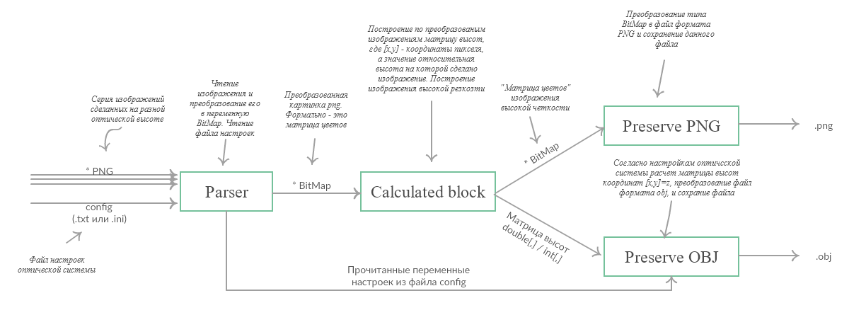

рис.

Тут серия изображений, сделанных на разной высоте и файл с параметрами оптической системы поступают на вход блоку Parser, который читает данные и преобразует данные в матрицу цветов. Эта матрица и относительная высота, на которой сделано изображение являются входными данными для следующего расчетного блока Calculatedblock, который создает начальное решение - матрица высот и преобразованное изображение высокой резкости, а в дальнейшем уточняет его. Далее PreservePNG преобразованное изображение высокой резкости сохраняет изображение в формате .png, а PreserveOBJ полученное решение расчетного блока и настройки оптической системы преобразует и сохраняет в файл формата .obj.

Ход выполнения программы изображен на рис.2

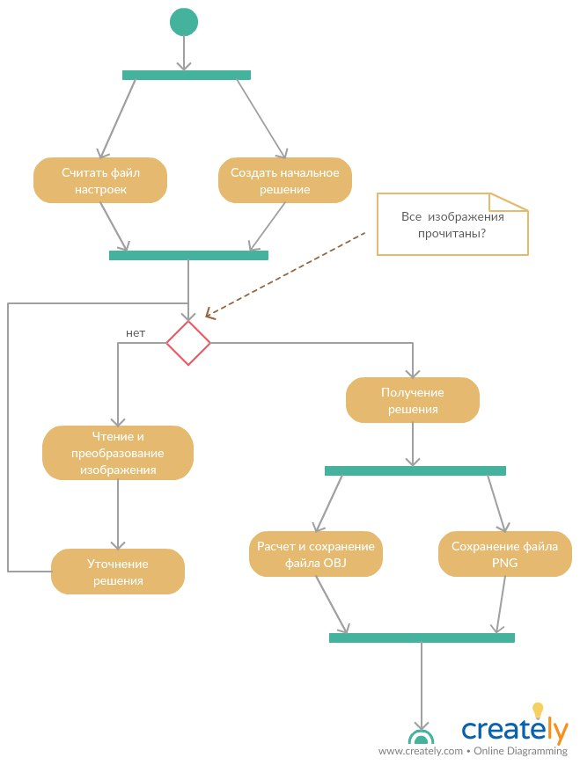

рис. 2

#### 4.2 Внешние API (Low-LevelDesign)

#### 4.3 Аспекты реализации

Как компоненты ретранслировались в код

#### 5 Экспериментальные данные

#### 5.1 Тестовый базис

Чтобы оценить качество решения, полученного с помощью разработанного приложения «Get3DModel» и эффективность реализованного алгоритма, был разработан тестовый базис[2].

В качестве тестового базиса были рассмотрены примеры разных типов.

Тривиальные примеры, которые позволят оценить точность алгоритма: картинки формата .png размером не более 1К.

*Образцы:*

test3x3 test_conus test_QS test_torus

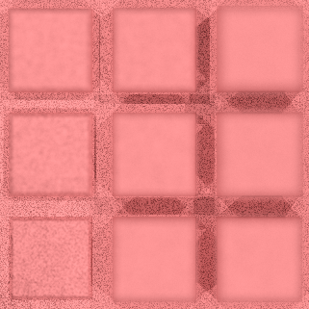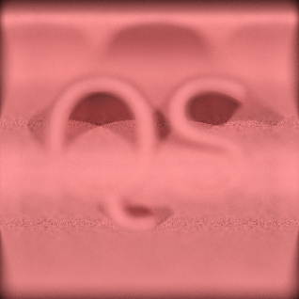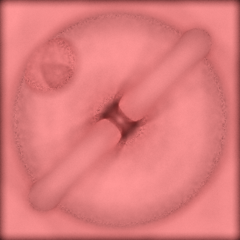

*Эталоны:*

Файлы формата .dat, содержащие матрицу размера, соответствующего входной картинке, где номера строк/столбцов матрицы – координаты точек, ячейки матрицы – высоты соответствующих точек.

Комбинированные (сложные) примеры которые позволят оценить эффективность производительность (эффективность и быстродействоие) алгоритма: картинки формата .png размером не более 4К.

*Образец:* trench_png

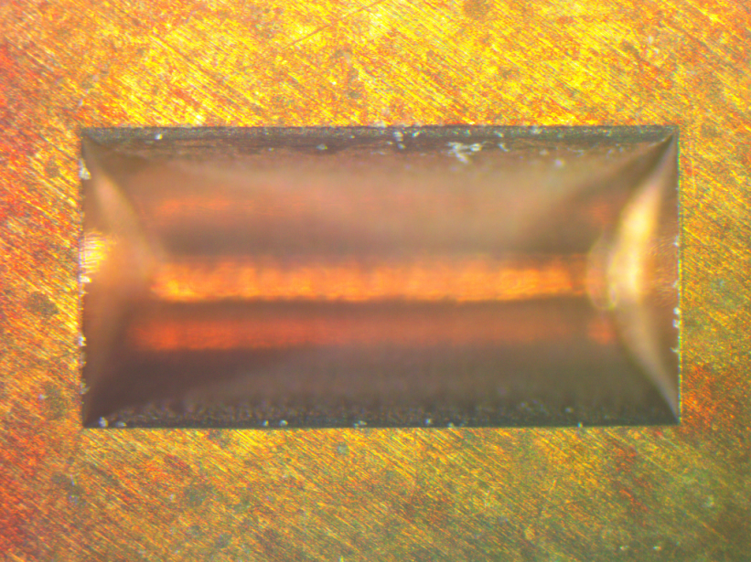

*Эталон:*

В данном примере требований к точности нет, однако, результаты оценки выходной модели по этому тесту должны быть отражены в отчёте в отдельной таблице.

Метрики, предоставленные Заказчиком:

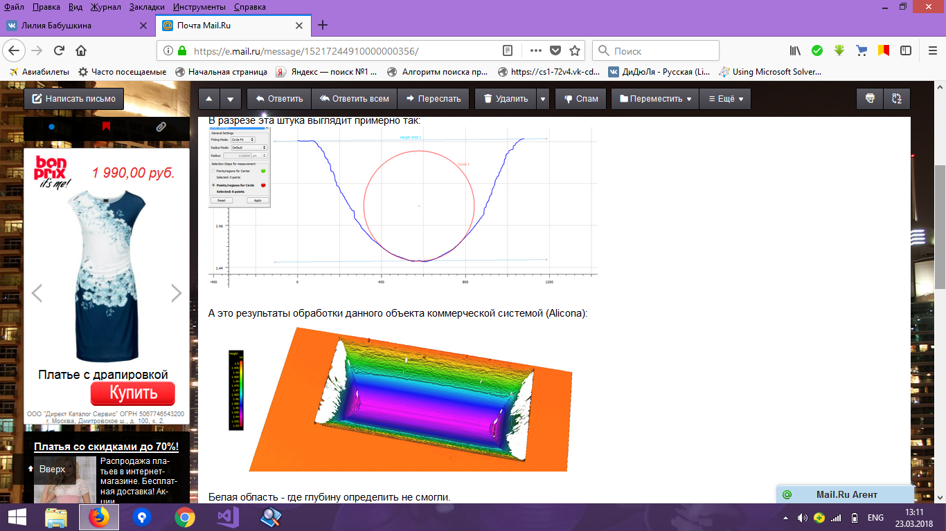

Файлы формата .camera - параметры оптической системы, при помощи которой были получены изображения поверхности микроскопического объекта (фокусное расстояние, наблюдаемая ширина в фокусе, коэффициент для вычисления абсолютной высоты фокуса);

#### 5.2 Схема оценки выходных данных

Для анализа полученных выходных данных была разработана схема их оценки[2]. При условии, что ограничения по времени и по заполнению точек выполняются, оценка производится по следующим параметрам (по убыванию значимости для Заказчика):

**Суммарная ошибка** (Ошибка – модуль разности высот соответствующих точек из эталонной и полученной моделей);

*Математическое описание параметра:*

Пусть и – матрицы t – ого тестового набора, содержащие высоты точек эталонной и полученной моделей соответственно, тогда и – элементы эталонной и полученной матриц соответственно, где r и m – высоты точек с координатами i, j. (r,m ϵ Z; (i, j) ϵ {}, где – множество точек t-ого тестового набора, для которых (высота точки положительна), t , где p – количество тестовых наборов, x – размеры картинки t – ого тестового набора).

*Индивидуальная оценка теста:*

*Средняя оценка тестового набора:*

**Максимальная ошибка**

*Индивидуальная оценка теста:*

*Нормированная оценка:*

,

где s=, n=, знаменатель дроби - разность между максимальной и минимальной высотами эталона соответствующего t - ого теста.

*Максимальная ошибка тестового набора:*

,

где s=, n=, и p – количество тестовых наборов.

**Заполняемость**

*Математическое описание параметра:*

Пусть D – множество точек полученной модели, для которых соответствующие высоты больше нуля (>0), D ϵ {SxN}.

*Тогда заполняемость вычисляется по формуле:*

**Равномерность распределения точек**

*Математическое описание параметра:*

Точки восстанавливаемых объектов, высоты которых найдены алгоритмом, должны быть равномерно распределены по исследуемой области. Для этого необходимо вычислить вектор:

, где

– количество уровней равномерного распределения;

t – количество тестовых наборов;

Координата вектора:

, , где

– количество областей i-ого уровня, содержащих хотя бы одну точку с найденной высотой.

– количество областей i-ого уровня, на которые делим изображение.

Поэтому исходя из параметра равномерности необходимо выполнение следующего условия:

*Индивидуальная оценка теста:*

*Среднее распределение для всех тестовых наборов высчитывается по формуле:*

**Время выполнения**

Высчитывается время выполнения одного теста. Для оценки алгоритма необходима общая оценка времени выполнения всех тестов. В связи с этим, применяется нормировка времени.

*Математическое описание параметра:*

Пусть – время выполнения i-го теста (i =, где p – количество тестовых наборов);

– число картинок i- го теста;

– количество точек картинки i – го теста.

*Индивидуальная оценка теста:*

*Средняя оценка тестового набора:*

Результаты будут представлены в виде итоговой таблицы, в которой будут отражены сведения по каждому тесту отдельно, а также нормированные сведения по всем тестам.

#### 5.2 Система тестирования

#### 5.3 Методика тестирования и результаты

#### 6 Перспективы и заключение о текущем состоянии

Выводы по результатам НИР, выполненной по теме «Реконструкция 3D модели поверхности микроскопического объекта по серии изображений»:

1. В результате работы были получены координаты точек, записанных в файле форма OBJ и восстановленное изображение объекта с высокой глубиной резкости – файл формата PNG.
2. Качество полученного решения можно оценить….

оценка полноты решений поставленных задач

разработка рекомендаций и исходных данных по конкретному использованию результатов НИР

оценку технико-экономической эффективности внедрения

оценка научно-технического уровня выполненной НИР в сравнении с лучшими достижениями в данной области

#### СПИСОК ИСПОЛЬЗОВАННЫХ ИСТОЧНИКОВ

1. Техническое задание на научно-исследовательскую работу «Реконструкция 3D модели поверхности микроскопического объекта по серии изображений), Нижний Новгород, 2018.
2. Пояснительная записка № 001. Тестовый базис для тестирования ПО «Get3DModel». НИР «Get3DModel» (Тестовый базис). Н.Новгород, 2018

#### ПРИЛОЖЕНИЕ 1

оценка В приложения рекомендуется включать материалы, связанные с выполненной НИР, которые по каким-либо причинам не могут быть включены в основную часть.

промежуточные математические доказательства, формулы и расчеты

таблицы вспомогательных цифровых данных

протоколы испытаний

описание аппаратуры и приборов, применяемых при проведении экспериментов, измерений и испытаний

заключение метрологической экспертизы

инструкции, методики, разработанные в процессе выполнения НИР

иллюстрации вспомогательного характера

копии технического задания на НИР, программы работ, договора или другого исходного документа для выполнения НИР

протокол рассмотрения выполненной НИР на научно-техническом совете

акты внедрения результатов НИР и др.